Resolución del Pleno del Instituto de Transparencia, Acceso a la Información Pública y Protección de Datos Personales del Estado de México y Municipios, con domicilio en Metepec, Estado de México, de fecha ocho de diciembre de dos mil veintiuno.

VISTO el expediente formado con motivo del recurso de revisión 03922/INFOEM/ICR-51/IP/RR/2021, promovido por el C. XXXX XXXXX XXXX XXXX, en lo sucesivo se denominará EL RECURRENTE, en contra del cumplimiento de la resolución del recurso de revisión 03922/INFOEM/IP/RR/2021, por parte del Ayuntamiento de Teoloyucan, en lo sucesivo se denominará EL SUJETO OBLIGADO, se procede a dictar la presente resolución con base en lo siguiente:

RESULTANDO

I. En fecha treinta de junio de dos mil veintiuno, EL RECURRENTE presentó a través del Sistema de Acceso a la Información Mexiquense, en lo subsecuente se denominará EL SAIMEX ante EL SUJETO OBLIGADO, la solicitud de acceso a la información pública, a la que se le asignó el número de expediente 00246/TEOLOYU/IP/2021, mediante la cual requirió:

“Con fundamento por lo establecido en el artículo 6 de la Constitucion Politica de los Estados Unidos Mexicanos, respetuosamente solicito la siguiente informaciòn pùblica: 1.-Todas y cada una de las actas, minutas de trabajo, acuerdos o cualquier otro documento analogo, que se emitieron por parte de la Comisiòn Edilicia de Limites Territoriales del Ayuntamiento de Teoloyucan, por motivo de la celebracion de sus reuniones de trabajo, tanto las sesiones ordinarias como extraordinarias. El periodo del cual requiero la informacion, comprende desde el dia primero de enero de dos mil diecinueve hasta la fecha de recepcion de la presente solicitud de acceso. la información pública. 2.-Todos y cada uno de los documentos considerados como anexos de la presente solicitud de acceso a la informaciòn pùblica. Gracias.” (Sic)

MODALIDAD DE ENTREGA: Vía SAIMEX.

II. En cumplimiento al artículo 162 de la Ley de Transparencia y Acceso a la Información Pública del Estado de México y Municipios, el treinta de junio de dos mil veintiuno, la Titular de la Unidad de Transparencia del SUJETO OBLIGADO, turnó el requerimiento de información a los servidores públicos habilitados que estimó pertinentes, a fin de colmar la solicitud de acceso a la información; tal y como, se aprecia en la imagen siguiente:
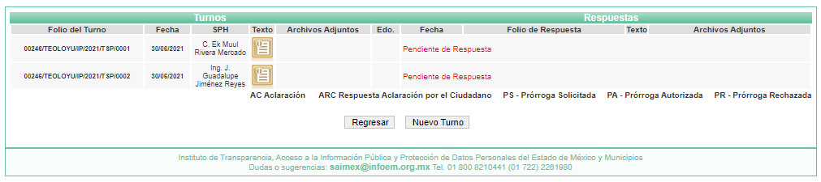

III. De las constancias que obran en el SAIMEX, se advierte que EL SUJETO OBLIGADO fue omiso en entregar la respuesta a la solicitud de información pública.

IV. Inconforme por la falta de trámite y respuesta, en fecha cinco de agosto de dos mil veintiuno, EL RECURRENTE interpuso el recurso de revisión sujeto del presente estudio, el cual fue registrado en EL SAIMEX, y se le asignó el número de expediente 03922/INFOEM/IP/RR/2021, en el que señaló como acto impugnado:

“La falta de respuesta a una solicitud de acceso a la información pública.” (sic)

Así como, razones o motivos de inconformidad, lo siguiente:

“No dio entrega de la información solicitada.” (Sic).

V. En fecha cinco de agosto de dos mil veintiuno, el recurso de que se trata se envió electrónicamente al Instituto de Transparencia, Acceso a la Información Pública y Protección de Datos Personales del Estado de México y Municipios; y con fundamento en el artículo 185, fracción I de la Ley de Transparencia y Acceso a la Información Pública del Estado de México y Municipios, se turnó a través del SAIMEX, a la entonces Comisionada EVA ABAID YAPUR, a efecto de decretar su admisión o desechamiento.

VI. De las constancias del expediente electrónico del SAIMEX, se advierte que en fecha diez de agosto de dos mil veintiuno, se acordó la admisión a trámite del recurso de revisión que nos ocupa; así como la integración del expediente respectivo, mismo que se puso a disposición de las partes, para que en un plazo máximo de siete días hábiles conforme a lo dispuesto por el artículo 185 de la Ley de Transparencia y Acceso a la Información Pública del Estado de México y Municipios, EL RECURRNTE manifieste lo que a su derecho conviniera, a efecto de presentar pruebas y alegatos; así como para que EL SUJETO OBLIGADO rindiera su Informe Justificado.

VII. Conforme a las constancias del SAIMEX se desprende que atento a lo dispuesto en el artículo 185 de la Ley de Transparencia y Acceso a la Información Pública del Estado de México y Municipios, dentro del término legalmente concedido al RECURRENTE, éste no realizó manifestación alguna, ni presentó pruebas o alegatos, así como tampoco EL SUJETO OBLIGADO rindió su Informe Justificado, tal y como se aprecia en la siguiente imagen:
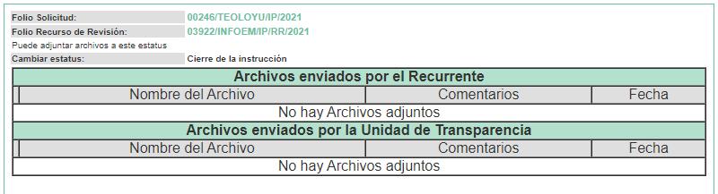

VIII. Transcurrido el plazo señalado en el párrafo anterior y, una vez analizado el estado procesal que guardaba el expediente, el veinticinco de agosto de dos mil veintiuno, se acordó el cierre de instrucción, así como la remisión del mismo a efecto de ser resuelto, de conformidad con lo establecido en el artículo 185, fracciones VI y VIII de la Ley de Transparencia y Acceso a la Información Pública del Estado de México y Municipios;

IX. En fecha uno de septiembre de dos mil veintiuno, en la Trigésima Sesión Ordinaria, el Pleno del Instituto de Transparencia, Acceso a la Información Pública y Protección de Datos Personales del Estado de México y Municipios, aprobó, por unanimidad de votos, la resolución dictada en el recurso de revisión 03922/INFOEM/IP/RR/2021, en la cual se determinó lo siguiente:

“PRIMERO. Resultan fundadas las razones o motivos de inconformidad hechas valer por EL RECURRENTE, en términos del Considerando QUINTO de la presente resolución.

SEGUNDO. Se ORDENA al SUJETO OBLIGADO dé trámite a la solicitud de acceso a la información pública 00246/TEOLOYU/IP/2021, vía SAIMEX en términos del Considerando QUINTO de esta resolución; y emita respuesta, debiendo observar las excepciones contenidas en la Ley de Transparencia y Acceso a la Información Pública del Estado de México y Municipios, que en su caso resulten aplicables.

TERCERO. Notifíquese al Titular de la Unidad de Transparencia del SUJETO OBLIGADO para que, conforme a los artículos 186, último párrafo y 189, párrafo segundo de la Ley de Transparencia y Acceso a la Información Pública del Estado de México y Municipios, dé cumplimiento a lo ordenado dentro del plazo de diez días hábiles, debiendo informar a este Instituto en un plazo de tres días hábiles siguientes sobre el cumplimiento dado a la resolución.

CUARTO. Con fundamento en el artículo 198 de la Ley de Transparencia y Acceso a la Información Pública del Estado de México y Municipios, se apercibe al SUJETO OBLIGADO que, en caso de negarse a cumplir la presente resolución o hacerlo de manera parcial se actuará de conformidad con lo previsto en los artículos 213, 214, 216 y 217 de dicha Ley.

QUINTO. Notifíquese al RECURRENTE la presente resolución.

SEXTO. Hágase del conocimiento del RECURRENTE que, de conformidad con lo establecido en el artículo 196 de la Ley de Transparencia y Acceso a la Información Pública del Estado de México y Municipios, podrá impugnarla vía Juicio de Amparo en los términos de las leyes aplicables.

SÉPTIMO. Hágase del conocimiento del RECURRENTE que la respuesta que dé EL SUJETO OBLIGADO derivada de la presente resolución es susceptible de ser impugnada nuevamente, mediante recurso de revisión, ante el Instituto, en términos del artículo 179, último párrafo de la Ley de Transparencia y Acceso a la Información Pública del Estado de México y Municipios.

OCTAVO. Gírese oficio al Titular de la Contraloría Interna y Órgano de Control y Vigilancia de este Instituto, de conformidad con el artículo 190 de la Ley de Transparencia y Acceso a la Información Pública del Estado de México y Municipios, a fin de que determine lo conducente en términos del Considerando QUINTO de la presente resolución.”

X. En fecha seis de septiembre de dos mil veintiuno, se notificó a las partes la Resolución.

XI. De las constancias que obran en el expediente electrónico del SAIMEX se puede advertir que el veintidós de septiembre de dos mil veintiuno, el Director de Cumplimiento de este Instituto, acordó el incumplimiento al Resolutivo Segundo de la Resolución del Recurso de Revisión 03922/INFOEM/IP/RR/2021, por parte del SUJETO OBLIGADO; asimismo en la misma fecha remitió a través del oficio INFOEM/STP/DC/2737/2021, las constancias documentales del expediente que nos ocupa al Contralor Interno y Titular del Órgano de Control y Vigilancia de este Instituto a efecto de que en uso de sus atribuciones, se impusieran las medidas de apremio a que hubiera ligar y de esa manera asegurar la entrega de la información al RECURRENTE.

Asimismo, el Director de Cumplimiento de este Instituto, notificó al Titular de la Unidad de Transparencia del SUJETO OBLIGADO el oficio número INFOEM/STP/DC/2738/2021, por medio del cual le solicita que a través de su conducto se notifique al superior jerárquico del responsable de dar cumplimiento a la resolución de mérito, a efecto de que dé cumplimiento a la misma en un periodo no mayor a cinco días hábiles contados a partir del día siguiente a la notificación; lo anterior con la finalidad de evitar la imposición de medidas de apremio o sanciones, según corresponda, en los términos señalados en el Título Noveno de la Ley de Transparencia local.

XII. En atención a lo anterior, el veintinueve de septiembre de dos mil veintiuno, EL SUJETO OBLIGADO adjunto al sistema SIAMEX los siguientes archivos:

- 65 EXT.pdf, el cual de su contenido se advierte la fe de erratas del Acta de la Sexagésima Quinta Sesión Extraordinaria de Cabildo de fecha seis de noviembre de dos mil veinte.

- OFICIO INEXISTENCIA 246 388 431.pdf, el cual contiene el oficio número SMT/088/2021, por medio del cual la Síndico Municipal da atención al oficio número PMT/UTA/868/2021, por medio del cual refiere medularmente que la Comisión edilicia de límites territoriales del Ayuntamiento de Teoloyucan, no existen ya que mediante la quincuagésima octava sesión ordinaria de cabildo (sesión en la que se conformaron las actuales comisiones del ayuntamiento) no se conformó dicha comisión, por lo que es imposible desahogar el requerimiento de información. Asimismo, precisó que mediante la sexagésima quinta sesión extraordinaria de cabildo, se constituyó de forma transitoria la “Comisión de límites municipales de Teoloyucan” la cual fue creada en términos y para efectos de la fracción II del Artículo 31 de la Ley Reglamentaria de las fracciones XXV y XXVI del artículo 61 de la Constitución Política del Estado Libre y Soberano de México, es decir para la celebración de un convenio de reconocimiento de límites territoriales.

- OFICIO PRESIDENCIA 246.pdf, el cual corresponde al oficio número PMT/UTAIP/1085/2021, por medio del cual la Encargada del despacho de la Unidad de Transparencia informa el acuerdo de incumplimiento al recurso de revisión número 03922/INFOEM/IP/RR/2021, precisando que la solicitud fue turnada a la Síndico Municipal y Secretario del Ayuntamiento de Teoloyucan.

- Acta Septuagesima 246 388 431.pdf, archivo que corresponde al Acta de la Septuagésima Sesión Ordinaria, de fecha veintiocho de septiembre de dos mil veintiuno, por medio de la cual se conforma por Unanimidad de votos de los integrantes del Comité de Transparencia del SUJETO OBLIGADO la inexistencia de la información.

- 24 ORD.pdf, el cual contiene la Vigésima Cuarta Sesión Ordinaria de Cabildo de Ayuntamiento de Teoloyucan 2019-2021, de fecha veintiocho de junio de dos mil diecinueve.

Por su parte, EL RECURRENTE manifestó lo siguiente:

“El sujeto obligado no hizo entrega de la información.

Quedó demostrado la legal constitución de la comisión edilicia de límites territoriales del Municipio de Teoloyucan, es obvio que al constituirse y empezar sus trabajos tanto ordinarios y extraordinarios debe haber documentos que prueban la existencia de la información. Que el síndico no deje constancia escrita de estas sesiones es su responsabilidad.” (sic)

XII. Posteriormente, en fecha catorce de octubre de dos mil veintiuno EL RECURRENTE interpuso nuevamente el recurso de revisión sujeto del presente estudio, el cual fue registrado en EL SAIMEX y se le asignó el número de expediente 03922/INFOEM/ICR-51/IP/RR/2021, en el que señaló como acto impugnado:

“No dio cumplimiento a la resolución.” (sic)

así como razones o motivos de inconformidad, lo siguiente:

“Declara la reserva de la información y no da cumplimiento a l resolución de laborar una version pública.” (sic)

XIII. El catorce de octubre de dos mil veintiuno, el recurso de que se trata se envió electrónicamente al Instituto de Transparencia, Acceso a la Información Pública y Protección de Datos Personales del Estado de México y Municipios y con fundamento en el artículo 185, fracción I de la Ley de Transparencia y Acceso a la Información Pública del Estado de México y Municipios, se turnó, a través del SAIMEX, a la entonces Comisionada Sharon Cristina Morales Martínez, a efecto de decretar su admisión o desechamiento.

XIV. De las constancias del expediente electrónico del SAIMEX, se advierte que en fecha diecinueve de octubre de dos mil veintiuno, se acordó la admisión a trámite del recurso de revisión que nos ocupa; así como la integración del expediente respectivo, mismo que se puso a disposición de las partes, para que en un plazo máximo de siete días hábiles conforme a lo dispuesto por el artículo 185 de la Ley de Transparencia y Acceso a la Información Pública del Estado de México y Municipios, manifestaran lo que a su derecho conviniera, a efecto de presentar pruebas y alegatos; así como para que EL SUJETO OBLIGADO rindiera su Informe Justificado.

XV. En cumplimiento a lo anterior, de las constancias del expediente electrónico del SAIMEX, se advierte que el veintiocho de octubre de dos mil veintiuno, EL RECURRENTE presentó sus manifestaciones mediante archivos electrónicos denominados:

- GP-135-2020-12-22.pdf, el cual de su contenido se advierte la Gaceta Parlamentaria del Poder Legislativo del Estado de México número 135 del séptimo periodo extraordinario de sesiones.
- Documento sin título.docx, por medio del cual manifiesta que “El sujeto obligado no da cumplimiento a la resolución. Trata de eludir sus obligaciones de transparencia. Niega la existencia de la comisión edilicia de límites territoriales, teniendo vigente procedimientos de diferendos limítrofes.(gaceta parlamentaria de fecha 22 de diciembre de 2020).” (sic)

Por su parte, EL SUJETO OBLIGADO omitió rendir el Informe Justificado correspondiente.

XVI. Transcurrido el plazo señalado en el párrafo anterior y, una vez analizado el estado procesal que guarda el expediente, el veintinueve de octubre de dos mil veintiuno, la Comisionada Ponente Sharon Cristina Morales Martínez, acordó el cierre de instrucción; así como, la remisión del mismo a efecto de ser resuelto, de conformidad con lo establecido en el artículo 185 fracciones VI y VIII de la Ley de Transparencia y Acceso a la Información Pública del Estado de México y Municipios.

XVI. De conformidad con el artículo 181, tercer párrafo de la Ley de Transparencia y Acceso a la Información Pública del Estado de México y Municipios; en fecha dos de diciembre de dos mil veintiuno, la Comisionada Ponente acordó ampliar el plazo para resolver el recurso de revisión de mérito, por un periodo de hasta quince días hábiles; y

CONSIDERANDO

PRIMERO. Competencia.
Este Instituto de Transparencia, Acceso a la Información Pública y Protección de Datos Personales del Estado de México y Municipios, es competente para conocer y resolver el presente recurso de revisión, conforme a lo dispuesto en los artículos 6, Apartado A de la Constitución Política de los Estados Unidos Mexicanos; 5, párrafos trigésimo, trigésimo primero y trigésimo segundo, fracciones IV y V de la Constitución Política del Estado Libre y Soberano de México; 2 fracción II, 13, 29, 36, fracciones I y II, 176, 178, 179, 181 párrafo tercero y 185 de la Ley de Transparencia y Acceso a la Información Pública del Estado de México y Municipios; y 9, fracciones I y XXIV y 11 del Reglamento Interior del Instituto de Transparencia, Acceso a la Información Pública y Protección de Datos Personales del Estado de México y Municipios.

SEGUNDO. Interés.
El recurso de revisión fue interpuesto por parte legítima en atención a que fue presentado por EL RECURRENTE, quien formuló la solicitud de información pública.

TERCERO. Oportunidad.
Es de precisar que la Ley de Transparencia y Acceso a la Información Pública del Estado de México y Municipios, describe el mecanismo de procedencia de los recursos de revisión, como se puede apreciar en el siguiente artículo:

“Artículo 163. La Unidad de Transparencia deberá notificar la respuesta a la solicitud al interesado en el menor tiempo posible, que no podrá exceder de quince días hábiles, contados a partir del día siguiente a la presentación de aquélla.

Excepcionalmente, el plazo referido en el párrafo anterior podrá ampliarse hasta por siete días hábiles más, siempre y cuando existan razones fundadas y motivadas, las cuales deberán ser aprobadas por el Comité de Transparencia, mediante la emisión de una resolución que deberá notificarse al solicitante, antes de su vencimiento. No podrán invocarse como causales de ampliación del plazo motivos que supongan negligencia o descuido del sujeto obligado en el desahogo de la solicitud.”

De la interpretación al precepto legal inserto, se obtiene que, el plazo que les asiste a los Sujetos Obligados para entregar la respuesta a una solicitud de información pública es de quince días hábiles posteriores a la presentación de ésta; sin embargo, en aquellos casos en que transcurre el referido plazo de quince días hábiles, sin que los Sujetos Obligados entreguen la respuesta a la solicitud de información, ésta se considera negada; por lo que al solicitante le asiste el derecho para poder presentar el recurso de revisión correspondiente.

Derivado de lo anterior, se constituye la figura jurídica de la NEGATIVA FICTA, cuya esencia consiste en atribuir un efecto negativo al silencio de la autoridad administrativa frente a las instancias y solicitudes que hagan los particulares.

Por su parte, el artículo 178 de la Ley de Transparencia y Acceso a la Información Pública del Estado de México y Municipios, establece:

Es así que, el recurso de revisión se ha de interponer dentro del plazo de quince días hábiles contados a partir del día siguiente al en que el particular tiene conocimiento de la resolución respectiva, de ahí que, para que empiece a computarse necesariamente tiene que existir una respuesta expresa por parte del SUJETO OBLIGADO; sin embargo, tratándose de negativa ficta no existe resolución que se haga del conocimiento del particular a partir de la cual pueda computarse dicho término, por tal motivo es pertinente establecer que no existe plazo para la interposición del recurso de revisión y por tanto EL RECURRENTE está en la total libertad de presentar su medio de impugnación en cualquier momento, consecuentemente se tiene que dicho recurso se presentó oportunamente.

Por otro lado, es necesario destacar que en el presente asunto se actualiza la causal de procedencia del recurso de revisión prevista en el artículo 179 en su último párrafo de la Ley de la materia; pues deriva de la resolución que actualizó la causal de procedencia descrita en la fracción VII, por el cual motivo al particular a interponer nuevamente un recurso de revisión ante esta Autoridad, con la finalidad de que el Pleno de este Instituto determine la entrega de la información solicitada; por lo que, conviene destacar que dicho recurso de revisión se interpuso oportunamente.

CUARTO. Procedibilidad.
Del análisis efectuado se advierte que resulta procedente la interposición del recurso y se concluye la acreditación plena de todos y cada uno de los elementos formales exigidos por el artículo 180 de la Ley de Transparencia y Acceso a la Información Pública del Estado de México y Municipios, que a la letra señala:

“Artículo 180. El recurso de revisión contendrá:
I. El sujeto obligado ante la cual se presentó la solicitud;
II. El nombre del solicitante que recurre o de su representante y, en su caso, del tercero interesado, así como la dirección o medio que señale para recibir notificaciones;
III. El número de folio de respuesta de la solicitud de acceso;
IV. La fecha en que fue notificada la respuesta al solicitante o tuvo conocimiento del acto reclamado, o de presentación de la solicitud, en caso de falta de respuesta;
V. El acto que se recurre;
VI. Las razones o motivos de inconformidad;
VII. La copia de la respuesta que se impugna y, en su caso, de la notificación correspondiente, en el caso de respuesta de la solicitud; y
VIII. Firma del recurrente, en su caso, cuando se presente por escrito, requisito sin el cual se dará trámite al recurso.
Adicionalmente, se podrán anexar las pruebas y demás elementos que considere procedentes someter a juicio del Instituto.
En ningún caso será necesario que el particular ratifique el recurso de revisión interpuesto.
En caso de que el recurso se interponga de manera electrónica no será indispensable que contengan los requisitos establecidos en las fracciones II, IV, VII y VIII.”
(Énfasis añadido)

QUINTO. Estudio y resolución del asunto.
Es así que, una vez determinada la vía sobre la que versará el presente Recurso, y previa revisión del expediente electrónico formado en el SAIMEX, es conveniente analizar si la respuesta del SUJETO OBLIGADO cumple con los requisitos del derecho de acceso a la información pública, por lo que en primer término debemos recordar que EL RECURRENTE le solicitó al SUJETO OBLIGADO, lo siguiente:

“Con fundamento por lo establecido en el articulo 6 de la Constitucion Politica de los Estados Unidos Mexicanos, respetuosamente solicito la siguiente informaciòn pùblica: 1.-Todas y cada una de las actas, minutas de trabajo, acuerdos o cualquier otro documento analogo, que se emitieron por parte de la Comisiòn Edilicia de Limites Territoriales del Ayuntamiento de Teoloyucan, por motivo de la celebracion de sus reuniones de trabajo, tanto las sesiones ordinarias como extraordinarias. El periodo del cual requiero la informacion, comprende desde el dia primero de enero de dos mil diecinueve hasta la fecha de recepcion de la presente solicitud de acceso. la información pública. 2.-Todos y cada uno de los documentos considerados como anexos de la presente solicitud de acceso a la informaciòn pùblica. Gracias.” (Sic)

Dicho lo anterior, se destaca que EL SUJETO OBLIGADO no dio respuesta a la solicitud de acceso a la información, motivo por el cual el hoy RECURRENTE interpuso en su momento los medios de defensa.

Es así, que derivado de la notificación de la resolución del recurso de revisión 03922/INFOEM/IP/RR/2021, EL SUJETO OBLIGADO entregó la siguiente información:

- 65 EXT.pdf, el cual de su contenido se advierte la fe de erratas del Acta de la Sexagésima Quinta Sesión Extraordinaria de Cabildo de fecha seis de noviembre de dos mil veinte.

- OFICIO INEXISTENCIA 246 388 431.pdf, el cual contiene el oficio número SMT/088/2021, por medio del cual la Síndico Municipal da atención al oficio número PMT/UTA/868/2021, por medio del cual refiere medularmente que la Comisión edilicia de límites territoriales del Ayuntamiento de Teoloyucan, no existen ya que mediante la quincuagésima octava sesión ordinaria de cabildo (sesión en la que se conformaron las actuales comisiones del ayuntamiento) no se conformó dicha comisión, por lo que es imposible desahogar el requerimiento de información. Asimismo, precisó que mediante la sexagésima quinta sesión extraordinaria de cabildo, se constituyó de forma transitoria la “Comisión de límites municipales de Teoloyucan” la cual fue creada en términos y para efectos de la fracción II del Artículo 31 de la Ley Reglamentaria de las fracciones XXV y XXVI del artículo 61 de la Constitución Política del Estado Libre y Soberano de México, es decir para la celebración de un convenio de reconocimiento de límites territoriales.

- OFICIO PRESIDENCIA 246.pdf, el cual corresponde al oficio número PMT/UTAIP/1085/2021, por medio del cual la Encargada del despacho de la Unidad de Transparencia informa el acuerdo de incumplimiento al recurso de revisión número 03922/INFOEM/IP/RR/2021, precisando que la solicitud fue turnada a la Síndico Municipal y Secretario del Ayuntamiento de Teoloyucan.

- Acta Septuagésima 246 388 431.pdf, archivo que corresponde al Acta de la Septuagésima Sesión Ordinaria, de fecha veintiocho de septiembre de dos mil veintiuno, por medio de la cual se conforma por Unanimidad de votos de los integrantes del Comité de Transparencia del SUJETO OBLIGADO la inexistencia de la información.

- 24 ORD.pdf, el cual contiene la Vigésima Cuarta Sesión Ordinaria de Cabildo de Ayuntamiento de Teoloyucan 2019-2021, de fecha veintiocho de junio de dos mil diecinueve.

Ante la respuesta, EL RECURRENTE interpuso el presente recurso de revisión señalando como acto impugnado que no se había dado cumplimiento a la resolución EL SUJETO OBLIGADO y dando como razones o motivos de inconformidad medularmente que se había declarado la reserva de la información.

Siendo importante destacar que EL SUJETO OBLIGADO no rindió Informe Justificado, en el tiempo establecido en el numeral 185, fracción II de la Ley de Transparencia y Acceso a la Información Pública del Estado de México y Municipios.

Una vez precisado lo anterior, primeramente es necesario recordar que EL RECURRENTE señaló como temporalidad de su solicitud del uno de enero de dos mil diecinueve al treinta de junio de dos mil veintiuno. En este contexto, se observa que EL SUJETO OBLIGADO en cumplimiento a la resolución recaída en el recurso de revisión 03922/INFOEM/IP/RR/2021, refirió que la Comisión edilicia de límites territoriales del Ayuntamiento de Teoloyucan, no existen ya que mediante la quincuagésima octava sesión ordinaria de cabildo (sesión en la que se conformaron las actuales comisiones del ayuntamiento) no se conformó dicha comisión, por lo que no era imposible desahogar el requerimiento de información; sin embargo, de la búsqueda exhaustiva en el IPOMEX del SUJETO OBLIGADO, se puede advertir que dicha sesión fue celebrada el diecinueve de febrero de dos mil veintiuno; por lo que, se puede advertir que no se realizó la búsqueda exhaustiva y razonable respecto del periodo comprendido del primero de enero de dos mil diecinueve a la fecha de celebración de la sesión referida.

Asimismo, cabe destacar que de la lectura y análisis de dicha Acta, se observa en el desahogo del punto 5 del orden del día, lo siguiente:

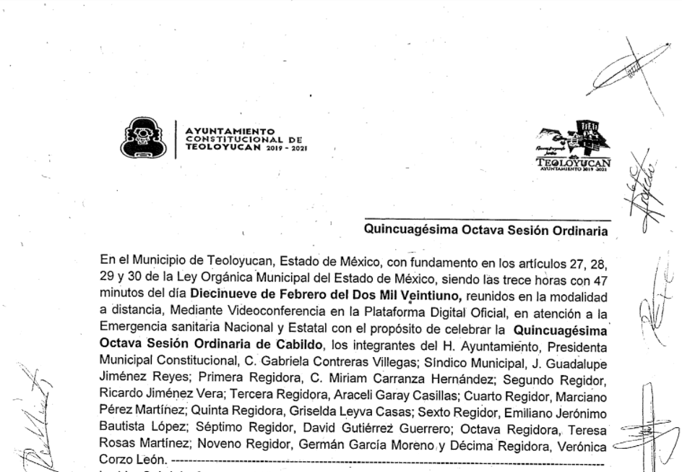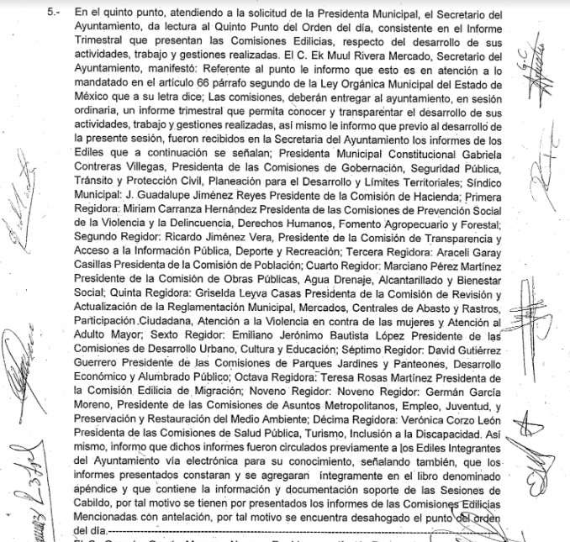

De lo anterior se desprende que la Presidente Municipal Constitucional presidía las Comisiones de Gobernación, Seguridad Pública, Tránsito y Protección Civil, Planeación para el Desarrollo y Límites Territoriales de las cuales tuvo que presentar el Informe Trimestral correspondiente en la sesión de cabildo referida, respecto del desarrollo de sus actividades, trabajo y gestiones realizadas.

En ese sentido, es evidente que el Ayuntamiento contaba, hasta el día diecinueve de febrero del año en curso, con una comisión de límites territoriales, y que ésta estaba presidida por la Presidente Municipal.

Asimismo, en la misma respuesta, se observa que la Síndico Municipal manifestó que en la Sexagésima Quinta Sesión Extraordinaria se constituyó de forma transitoria la Comisión de Límites Municipales, que fue creada para la celebración de un convenio de reconocimiento de límites territoriales, sin que hasta la fecha se haya suscrito convenio alguno por parte de la presente administración

Adicionalmente, derivado de una búsqueda en el portal de Información Pública de Oficio Mexiquense del SUJETO OBLIGADO, en el apartado de la fracción II B2 del artículo 94 de la Ley de Transparencia y Acceso a la Información Pública del Estado de México y Municipios “Sesiones celebradas de cabildo”, en el ejercicio fiscal 2019, en el apartado 35, se observa lo siguiente:
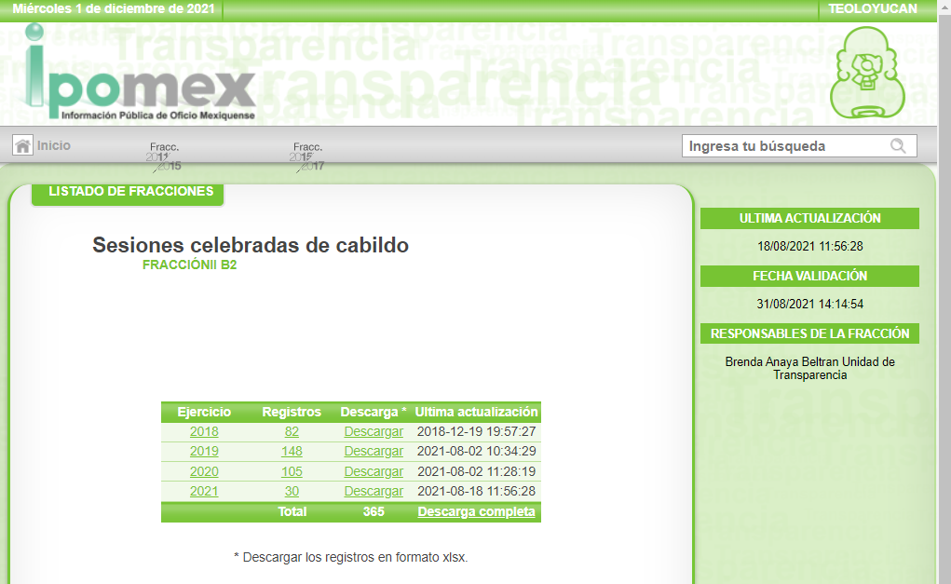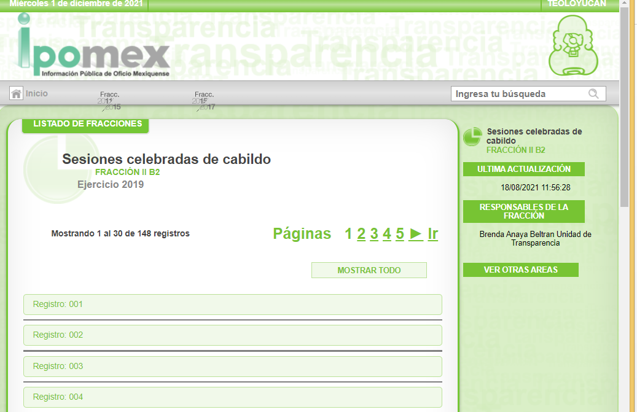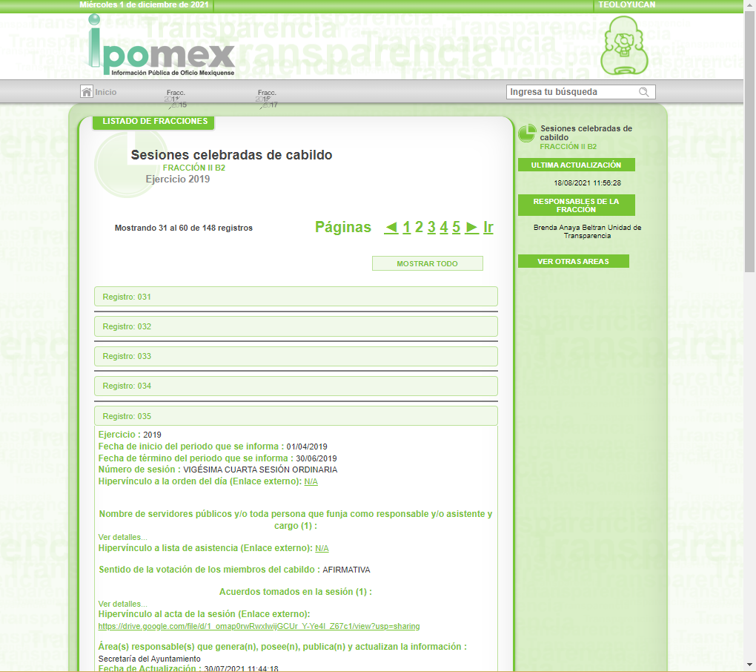

Por lo que al acceder al hipervínculo del Acta de la Vigésima Cuarta Sesión Ordinaria celebrada el veintiocho de junio de dos mil diecinueve, se pudo advertir que en el punto 7 del orden del día corresponde a la presentación y aprobación de la propuesta para integrar la Comisión Transitoria de Límites Municipales, a efecto de que se lleven a cabo los trabajos técnicos para celebrar Convenios Amistosos de Reconocimiento de Límites Territoriales con otros Municipios, emitiéndose por unanimidad de votos el Acuerdo 90/24-Ord, aprobando la integración de la Comisión Transitoria, siendo parte de ésta la Síndico Municipal como Presidente; la Quinta Regidora como integrante de Cabildo; Noveno Regidor como integrante de Cabildo; Director de Desarrollo Urbano como Secretario Técnico; Presidente Municipal como vocal; Secretario del Ayuntamiento como vocal; Tesorera Municipal como vocal, y; Director de Gobierno como vocal, para mayor referencia se insertan las siguientes imágenes:
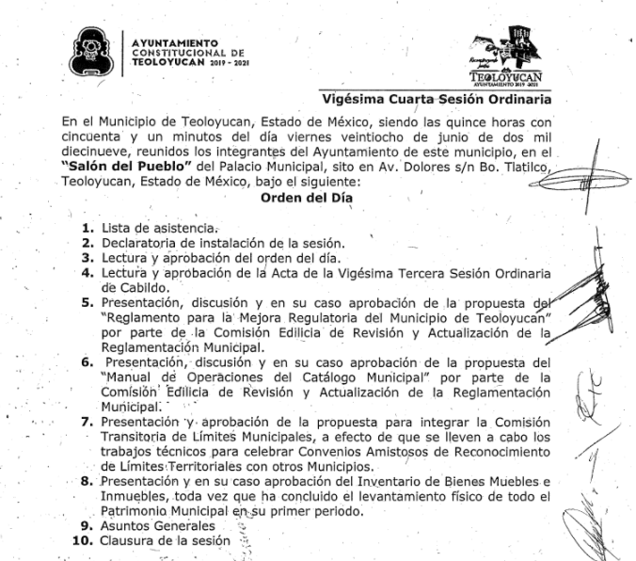
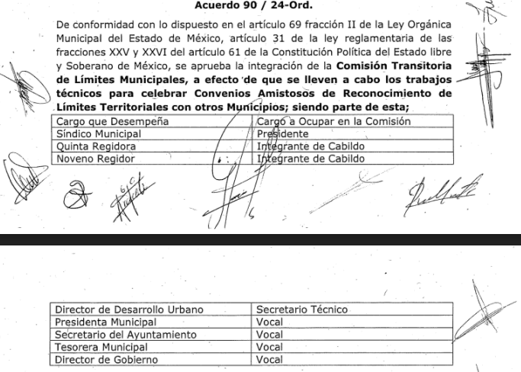

Derivado de lo anterior, se puede corroborar que si bien es cierto actualmente EL SUJETO OBLIGADO no cuenta entre sus comisiones edilicias la correspondiente a los límites territoriales; también es cierto que EL RECURRENTE solicitó la información generada durante el periodo que va del primero de enero de dos mil diecinueve al treinta de junio de dos mil veintiuno, por lo que se puede advertir que EL SUJETO OBLIGADO no cumplió con realizar la búsqueda exhaustiva y razonable que comprendiera la temporalidad señalada por el particular.

En esa misma tesitura, no pasa desapercibido por este Instituto que, al momento de responder, el Sujeto Obligado manifestó que la Comisión de Límites Territoriales se constituyó para la celebración de un convenio de reconocimiento de límites territoriales, sin que la actual administración haya celebrado convenio amistoso alguno con esa finalidad.

No obstante, se advierte que el particular no requirió únicamente el convenio, sino requirió de manera específica todas las actas, minutas de trabajo, acuerdos o cualquier otro documento análogo emitidos por la Comisión, así como los documentos considerados como anexos.

En tal sentido, en importante precisar que para tener por satisfecho el derecho de acceso a la información pública implica que cualquier persona conozca la información contenida en los documentos que se encuentren en los archivos de los Sujetos Obligados.

Así que la obligación de acceso a la información se tendrá por cumplida cuando el solicitante tenga a su disposición la información requerida, o cuando realice su consulta en el lugar que ésta se localice, conforme a los artículos 3 fracción XI, XII 4, 12 y 24 último párrafo de la Ley de Transparencia y Acceso a la Información Pública del Estado de México y Municipios:

“Artículo 3. Para los efectos de la presente Ley se entenderá por:
…
XI. Documento: Los expedientes, reportes, estudios, actas, resoluciones, oficios, correspondencia, acuerdos, directivas, directrices, circulares, contratos, convenios, instructivos, notas, memorandos, estadísticas o bien, cualquier otro registro que documente el ejercicio de las facultades, funciones y competencias de los sujetos obligados, sus servidores públicos e integrantes, sin importar su fuente o fecha de elaboración. Los documentos podrán estar en cualquier medio, sea escrito, impreso, sonoro, visual, electrónico, informático u holográfico;
XII. Documento electrónico: Al soporte escrito con caracteres alfanuméricos, archivo de imagen, video, audio o cualquier otro formato tecnológicamente disponible, que contenga información en lenguaje natural o convencional, intercambiado por medios electrónicos, con el que sea posible dar constancia de un hecho y que esté signado con la firma electrónica avanzada y/o en el que se encuentre plasmado el sello electrónico;
…
Artículo 4. El derecho humano de acceso a la información pública es la prerrogativa de las personas para buscar, difundir, investigar, recabar, recibir y solicitar información pública, sin necesidad de acreditar personalidad ni interés jurídico.
Toda la información generada, obtenida, adquirida, transformada, administrada o en posesión de los sujetos obligados es pública y accesible de manera permanente a cualquier persona, en los términos y condiciones que se establezcan en los tratados internacionales de los que el Estado mexicano sea parte, en la Ley General, la presente Ley y demás disposiciones de la materia, privilegiando el principio de máxima publicidad de la información. Solo podrá ser clasificada excepcionalmente como reservada temporalmente por razones de interés público, en los términos de las causas legítimas y estrictamente necesarias previstas por esta Ley.
Los sujetos obligados deben poner en práctica, políticas y programas de acceso a la información que se apeguen a criterios de publicidad, veracidad, oportunidad, precisión y suficiencia en beneficio de los solicitantes.
Artículo 12. Quienes generen, recopilen, administren, manejen, procesen, archiven o conserven información pública serán responsables de la misma en los términos de las disposiciones jurídicas aplicables.
Los sujetos obligados sólo proporcionarán la información pública que se les requiera y que obre en sus archivos y en el estado en que ésta se encuentre. La obligación de proporcionar información no comprende el procesamiento de la misma, ni el presentarla conforme al interés del solicitante; no estarán obligados a generarla, resumirla, efectuar cálculos o practicar investigaciones.
…
Artículo 24. Para el cumplimiento de los objetivos de esta Ley, los sujetos obligados deberán cumplir con las siguientes obligaciones, según corresponda, de acuerdo a su naturaleza:
...
IX. Fomentar el uso de tecnologías de la información para garantizar la transparencia, el derecho de acceso a la información y la accesibilidad a éstos;
…
XI. Dar acceso a la información pública que le sea requerida, en los términos de la Ley General, esta Ley y demás disposiciones jurídicas aplicables;
…
En la administración, gestión y custodia de los archivos de información pública, los sujetos obligados, los servidores públicos habilitados y los servidores públicos en general, se ajustarán a lo establecido por la normatividad aplicable.
Los sujetos obligados solo proporcionarán la información pública que generen, administren o posean en el ejercicio de sus atribuciones.

Por lo que el ejercicio del derecho de acceso a la información pública es la prerrogativa de las personas para buscar, difundir, investigar, recabar, recibir y solicitar información pública, sin necesidad de acreditar personalidad ni interés jurídico.

Así como en la obligación de los sujetos obligados a permitir el acceso a su información, es decir, otorgar el acceso a la información que se haya solicitado y que obre en sus archivos tal y como fue generado el documento, por lo que no tienen la obligación de procesarla, resumirla, efectuar cálculos o practicar investigaciones.

En estricto sentido, el derecho de acceso a la información pública se satisface en aquellos casos en que se entregue el soporte documental en que conste la información pública, toda vez que, los Sujetos Obligados no tienen el deber de generar, poseer o administrar la información pública con el grado de detalle solicitado; esto es, que no tienen el deber de generar un documento ad hoc, para satisfacer el derecho de acceso a la información pública, como lo establece el artículo 12 de la Ley de Transparencia y Acceso a la Información Pública del Estado de México y Municipios.

Sirve de apoyo, el Criterio 03-17, emitido por el Instituto Nacional de Transparencia, Acceso a la Información y Protección de Datos Personales, que dice:

“No existe obligación de elaborar documentos ad hoc para atender las solicitudes de acceso a la información. Los artículos 129 de la Ley General de Transparencia y Acceso a la Información Pública y 130, párrafo cuarto, de la Ley Federal de Transparencia y Acceso a la Información Pública, señalan que los sujetos obligados deberán otorgar acceso a los documentos que se encuentren en sus archivos o que estén obligados a documentar, de acuerdo con sus facultades, competencias o funciones, conforme a las características físicas de la información o del lugar donde se encuentre. Por lo anterior, los sujetos obligados deben garantizar el derecho de acceso a la información del particular, proporcionando la información con la que cuentan en el formato en que la misma obre en sus archivos; sin necesidad de elaborar documentos ad hoc para atender las solicitudes de información.

Resoluciones:
RRA 0050/16. Instituto Nacional para la Evaluación de la Educación. 13 julio de 2016. Por unanimidad. Comisionado Ponente: Francisco Javier Acuña Llamas.

De tal forma que, con el propósito de suplir cualquier deficiencia, en suplencia de la queja a favor del RECURRENTE, se debe entender que requiere cualquier documento (expedientes, reportes, estudios, actas, resoluciones, oficios, correspondencia, acuerdos, directivas, directrices, circulares, contratos, convenios, instructivos, notas, memorandos, estadísticas o bien, cualquier otro registro) y sus anexos, emitidos por la Comisión que haya sido creada con la finalidad de atender lo relativo a los límites territoriales del municipio y que se hayan generado durante el periodo comprendido del primero de enero de dos mil diecinueve al treinta de junio de dos mil veintiuno.

Por lo argumentado anteriormente, este Órgano Garante considera que las razones o motivos de inconformidad expresados por el Recurrente devienen fundados, por lo que es procedente ordenar al SUJETO OBLIGADO realice una búsqueda exhaustiva y razonable en las áreas que se consideren competentes con la finalidad de entregar al RECURRENTE de ser procedente en versión pública los documentos generados por la Comisión Edilicia encargada de lo relativo a límites territoriales del municipio durante el periodo comprendido del primero de enero de dos mil diecinueve al treinta de junio de dos mil veintiuno.

Por lo anterior, no se omite comentar que para el caso de que el o los documentos de los cuales se ordena su entrega, contienen datos personales susceptibles de ser testados, deberán ser entregados en versión pública; pues, el derecho de acceso a la información pública tiene como limitante el respeto a la intimidad y a la vida privada de las personas, es por ello que este Instituto debe cuidar que los datos personales que obren en poder de los Sujetos Obligados sean protegidos y únicamente se den a conocer aquéllos que abonen a la rendición de cuentas y a la transparencia en el ejercicio de las atribuciones que tienen conferidas. De este modo, en armonía entre los principios constitucionales de máxima publicidad y de protección de datos personales, la ley permite la elaboración de versiones públicas en las que se suprima aquella información relacionada con la vida privada de los particulares.

A este respecto, los artículos 3, fracciones IX, XX, XXI y XLV; 51 y 52 de la Ley de Transparencia y Acceso a la Información Pública del Estado de México y Municipios establecen:

“Artículo 3. Para los efectos de la presente Ley se entenderá por:
IX. Datos personales: La información concerniente a una persona, identificada o identificable según lo dispuesto por la Ley de Protección de Datos Personales del Estado de México;
XX. Información clasificada: Aquella considerada por la presente Ley como reservada o confidencial;
XXI. Información confidencial: Se considera como información confidencial los secretos bancario, fiduciario, industrial, comercial, fiscal, bursátil y postal, cuya titularidad corresponda a particulares, sujetos de derecho internacional o a sujetos obligados cuando no involucren el ejercicio de recursos públicos;
XLV. Versión pública: Documento en el que se elimine, suprime o borra la información clasificada como reservada o confidencial para permitir su acceso.
Artículo 51. Los sujetos obligados designaran a un responsable para atender la Unidad de Transparencia, quien fungirá como enlace entre éstos y los solicitantes. Dicha Unidad será la encargada de tramitar internamente la solicitud de información y tendrá la responsabilidad de verificar en cada caso que la misma no sea confidencial o reservada. Dicha Unidad contará con las facultades internas necesarias para gestionar la atención a las solicitudes de información en los términos de la Ley General y la presente Ley.
Artículo 52. Las solicitudes de acceso a la información y las respuestas que se les dé, incluyendo, en su caso, la información entregada, así como las resoluciones a los recursos que en su caso se promuevan serán públicas, y de ser el caso que contenga datos personales que deban ser protegidos se podrá dar su acceso en su versión pública, siempre y cuando la resolución de referencia se someta a un proceso de disociación, es decir, no haga identificable al titular de tales datos personales.”
(Énfasis añadido)

Así, los datos personales que obren en poder de los Sujetos Obligados deben estar protegidos, adoptando las medidas de seguridad administrativas, físicas y técnicas necesarias para garantizar la integridad, confidencialidad y disponibilidad de los datos personales, considerando además, que conforme al principio de finalidad, todo tratamiento de datos personales que efectúen, deberá estar justificado en la Ley, lo anterior en términos de lo dispuesto por el artículo 22, párrafo primero con relación con el 38 de la Ley de Protección de Datos Personales en Posesión de Sujetos Obligados del Estado de México y Municipios, los cuales se transcriben para mayor referencia:

“Artículo 22. Todo tratamiento de datos personales que efectúe el responsable deberá estar justificado por finalidades concretas, lícitas, explícitas y legítimas, relacionadas con las atribuciones que la normatividad aplicable les confiera.
Artículo 38. Con independencia del tipo de sistema y base de datos en el que se encuentren los datos personales o el tipo de tratamiento que se efectúe, el responsable adoptará, establecerá, mantendrá y documentará las medidas de seguridad administrativas, físicas y técnicas para garantizar la integridad, confidencialidad y disponibilidad de los datos personales, a través de controles y acciones que eviten su daño, alteración, pérdida, destrucción, o el uso, transferencia, acceso o cualquier tratamiento no autorizado o ilícito, de conformidad con lo dispuesto en los lineamientos que al efecto se expidan.”

De este modo, en armonía entre los principios constitucionales de máxima publicidad y de protección de datos personales, la Ley de la materia permite la elaboración de versiones públicas en las que se suprima aquella información relacionada con la vida privada de los particulares toda vez que ésta tiene por objeto proteger datos personales, entendiéndose por tales, aquéllos que hacen identificable a una persona.

Lo anterior es así, en virtud de que toda la información relativa a una persona física o jurídico colectiva que le pueda hacer identificada o identificable constituye un dato personal en términos del artículo 4, fracción XI de la Ley de Protección de Datos Personales en Posesión de Sujetos Obligados del Estado de México y Municipios; por consiguiente, se trata de información confidencial que debe ser protegida por EL SUJETO OBLIGADO, por lo que, todo dato personal susceptible de clasificación debe ser protegido.

La finalidad de la versión pública de la información, es salvaguardar la vida, integridad, seguridad, patrimonio y privacidad de las personas; de tal manera que todo aquello que no tenga por objeto proteger lo anterior, es susceptible de ser entregado; en otras palabras, la protección de datos personales, entre ellos el del patrimonio y su confidencialidad, es una derivación del derecho a la intimidad.

Asimismo, es importante señalar que dicha clasificación se tiene que efectuar mediante la forma y formalidades que la ley de la materia impone; es decir, mediante acuerdo debidamente fundado y motivado, de su Comité de Transparencia, en términos de los artículos 49, fracción VIII y 132, fracciones II y III de la Ley de Transparencia y Acceso a la Información Pública del Estado de México y Municipios, así como los numerales Segundo, fracción XVIII, y del Cuarto al Décimo Primero de los Lineamientos Generales en materia de Clasificación y Desclasificación de la Información, así como para la elaboración de Versiones Públicas, que literalmente expresan:

“Artículo 49. Los Comités de Transparencia tendrán las siguientes atribuciones:
VIII. Aprobar, modificar o revocar la clasificación de la información;
Artículo 132. La clasificación de la información se llevará a cabo en el momento en que:
I. Se reciba una solicitud de acceso a la información;
II. Se determine mediante resolución de autoridad competente; o
III. Se generen versiones públicas para dar cumplimiento a las obligaciones de transparencia previstas en esta Ley.”
“Segundo.- Para efectos de los presentes Lineamientos Generales, se entenderá por:
XVIII. Versión pública: El documento a partir del que se otorga acceso a la información, en el que se testan partes o secciones clasificadas, indicando el contenido de éstas de manera genérica, fundando y motivando la reserva o confidencialidad, a través de la resolución que para tal efecto emita el Comité de Transparencia.
Cuarto. Para clasificar la información como reservada o confidencial, de manera total o parcial, el titular del área del sujeto obligado deberá atender lo dispuesto por el Título Sexto de la Ley General, en relación con las disposiciones contenidas en los presentes lineamientos, así como en aquellas disposiciones legales aplicables a la materia en el ámbito de sus respectivas competencias, en tanto estas últimas no contravengan lo dispuesto en la Ley General.
Los sujetos obligados deberán aplicar, de manera estricta, las excepciones al derecho de acceso a la información y sólo podrán invocarlas cuando acrediten su procedencia.
Quinto. La carga de la prueba para justificar toda negativa de acceso a la información, por actualizarse cualquiera de los supuestos de clasificación previstos en la Ley General, la Ley Federal y leyes estatales, corresponderá a los sujetos obligados, por lo que deberán fundar y motivar debidamente la clasificación de la información ante una solicitud de acceso o al momento en que generen versiones públicas para dar cumplimiento a las obligaciones de transparencia, observando lo dispuesto en la Ley General y las demás disposiciones aplicables en la materia.
Sexto. Los sujetos obligados no podrán emitir acuerdos de carácter general ni particular que clasifiquen documentos o expedientes como reservados, ni clasificar documentos antes de que se genere la información o cuando éstos no obren en sus archivos.
La clasificación de información se realizará conforme a un análisis caso por caso, mediante la aplicación de la prueba de daño y de interés público.
Séptimo. La clasificación de la información se llevará a cabo en el momento en que:
I. Se reciba una solicitud de acceso a la información;
II. Se determine mediante resolución de autoridad competente, o
III. Se generen versiones públicas para dar cumplimiento a las obligaciones de transparencia previstas en la Ley General, la Ley Federal y las correspondientes de las entidades federativas.
Los titulares de las áreas deberán revisar la clasificación al momento de la recepción de una solicitud de acceso a la información, para verificar si encuadra en una causal de reserva o de confidencialidad.
Octavo. Para fundar la clasificación de la información se debe señalar el artículo, fracción, inciso, párrafo o numeral de la ley o tratado internacional suscrito por el Estado mexicano que expresamente le otorga el carácter de reservada o confidencial.
Para motivar la clasificación se deberán señalar las razones o circunstancias especiales que lo llevaron a concluir que el caso particular se ajusta al supuesto previsto por la norma legal invocada como fundamento.
En caso de referirse a información reservada, la motivación de la clasificación también deberá comprender las circunstancias que justifican el establecimiento de determinado plazo de reserva.
Tratándose de información clasificada como confidencial respecto de la cual se haya determinado su conservación permanente por tener valor histórico, ésta conservará tal carácter de conformidad con la normativa aplicable en materia de archivos.
Los documentos contenidos en los archivos históricos y los identificados como históricos confidenciales no serán susceptibles de clasificación como reservados.
Noveno. En los casos en que se solicite un documento o expediente que contenga partes o secciones clasificadas, los titulares de las áreas deberán elaborar una versión pública fundando y motivando la clasificación de las partes o secciones que se testen, siguiendo los procedimientos establecidos en el Capítulo IX de los presentes lineamientos.
Décimo. Los titulares de las áreas, deberán tener conocimiento y llevar un registro del personal que, por la naturaleza de sus atribuciones, tenga acceso a los documentos clasificados. Asimismo, deberán asegurarse de que dicho personal cuente con los conocimientos técnicos y legales que le permitan manejar adecuadamente la información clasificada, en los términos de los Lineamientos para la Organización y Conservación de Archivos.
En ausencia de los titulares de las áreas, la información será clasificada o desclasificada por la persona que lo supla, en términos de la normativa que rija la actuación del sujeto obligado.
Décimo primero. En el intercambio de información entre sujetos obligados para el ejercicio de sus atribuciones, los documentos que se encuentren clasificados deberán llevar la leyenda correspondiente de conformidad con lo dispuesto en el Capítulo VIII de los presentes lineamientos.”

De este modo, en armonía entre los principios constitucionales de máxima publicidad y de protección de datos personales, la ley permite la elaboración de versiones públicas en las que se suprima aquella información relacionada con la vida privada de los particulares.

Consecuentemente, se destaca que la versión pública que elabore EL SUJETO OBLIGADO debe cumplir con las formalidades exigidas en la Ley, por lo que para tal efecto emitirá el Acuerdo del Comité de Transparencia en términos de los artículos 122 y 124 de la Ley de Transparencia y Acceso a la Información Pública del Estado de México y Municipios, con el cual sustentará la clasificación de datos y con ello la "versión pública" de los documentos materia de la solicitud, ya que no hacerlo implica que lo entregado no es legal ni formalmente una versión pública, sino más bien una documentación ilegible, incompleta o tachada; pues no señalar las razones por las que no se aprecian determinados datos -ya sea porque se testan o suprimen- deja al solicitante en estado de incertidumbre, al no conocer o comprender porque no aparecen en la documentación respectiva, es decir, si no se exponen de manera puntual las razones de ello se estaría violentando desde un inicio el derecho de acceso a la información del solicitante.

En mérito de todo lo expuesto, ante lo fundado de las razones o motivos de inconformidad hechos valer por EL RECURRENTE, este Instituto estima que lo dable revocar la respuesta proporcionada por EL SUJETO OBLIGADO en cumplimiento a la resolución 03922/INFOEM/IP/RR/2021 y se ordena atienda la solicitud de acceso a la información pública que dio origen al recurso de revisión 03922/INFOEM/ICR-51/IP/RR/2021, atendiendo lo señalado en el presente Considerando.

Así, con fundamento en lo prescrito en los artículos 5, párrafos trigésimo, trigésimo primero y trigésimo segundo, fracciones IV y V de la Constitución Política del Estado Libre y Soberano de México; 2, fracción II, 9, 29, 36, fracciones I y II, 176, 178, 179, 181, 185, fracción I, 186 y 188 de la Ley de Transparencia y Acceso a la Información Pública del Estado de México y Municipios, este Pleno:
RESUELVE

PRIMERO. Resultan fundadas las razones o motivos de inconformidad hechas valer por EL RECURRENTE, en términos del Considerando QUINTO de la presente resolución.

SEGUNDO. Se REVOCA la respuesta proporcionada por EL SUJETO OBLIGADO en cumplimiento a la resolución 03922/INFOEM/IP/RR/2021 y se ordena atienda la solicitud de acceso a la información pública que dio origen al recurso de revisión 03922/INFOEM/ICR-51/IP/RR/2021, en términos del Considerando QUINTO y, haga entrega al RECURRENTE, vía SAIMEX, previa búsqueda exhaustiva y razonable de ser procedente en versión pública, de lo siguiente:

“Los documentos generados por la comisión del Ayuntamiento encargada de lo relativo a límites territoriales del municipio, del periodo comprendido del 1 de enero de 2019 al 30 de junio de 2021.

Debiendo notificar al RECURRENTE el Acuerdo de Clasificación de la información que emita en su caso el Comité de Transparencia con motivo de la versión pública.”

TERCERO. Notifíquese a la Titular de la Unidad de Transparencia del SUJETO OBLIGADO para que, conforme a los artículos 186, último párrafo y 189, párrafo segundo de la Ley de Transparencia y Acceso a la Información Pública del Estado de México y Municipios, dé cumplimiento a lo ordenado dentro del plazo de diez días hábiles, debiendo informar a este Instituto en un plazo de tres días hábiles siguientes sobre el cumplimiento dado a la resolución.

CUARTO. Con fundamento en el artículo 198 de la Ley de Transparencia y Acceso a la Información Pública del Estado de México y Municipios, se apercibe al SUJETO OBLIGADO que, en caso de negarse a cumplir la presente resolución o hacerlo de manera parcial se actuará de conformidad con lo previsto en los artículos 213, 214, 216 y 217 de dicha Ley.

QUINTO. Notifíquese al RECURRENTE la presente resolución vía SAIMEX.

SEXTO. Hágase del conocimiento del RECURRENTE que, de conformidad con lo establecido en el artículo 196 de la Ley de Transparencia y Acceso a la Información Pública del Estado de México y Municipios, podrá impugnarla vía Juicio de Amparo en los términos de las leyes aplicables.

ASÍ LO RESUELVE, POR UNANIMIDAD DE VOTOS EL PLENO DEL INSTITUTO DE TRANSPARENCIA, ACCESO A LA INFORMACIÓN PÚBLICA Y PROTECCIÓN DE DATOS PERSONALES DEL ESTADO DE MÉXICO Y MUNICIPIOS, CONFORMADO POR LOS COMISIONADOS JOSÉ MARTÍNEZ VILCHIS; MARÍA DEL ROSARIO MEJÍA AYALA; SHARON CRISTINA MORALES MARTÍNEZ; LUIS GUSTAVO PARRA NORIEGA Y GUADALUPE RAMÍREZ PEÑA; EN LA CUADRAGÉSIMA CUARTA SESIÓN ORDINARIA CELEBRADA EL OCHO DE DICIEMBRE DE DOS MIL VEINTIUNO, ANTE EL SECRETARIO TÉCNICO DEL PLENO, ALEXIS TAPIA RAMÍREZ.
BLA/DEMF/RPG

https://drive.google.com/file/d/19K32mrn8mQMTM8AgvihDaWh7jriPvAJf/view
https://www.ipomex.org.mx/ipo3/lgt/indice/TEOLOYUCAN/art_94_ii_b2/1/30/.web#goTo
https://drive.google.com/file/d/1_omap0rwRwxIwijGCUr_Y-Ye4l_Z67c1/view

